**МИНОБРНАУКИ РОССИИ**

**Федеральное государственное автономное образовательное  
 учреждение высшего образования   
«Южный федеральный университет»**



**Кафедра «Прикладная информатика и инноватика»**

**Направление**

**09.03.03 "Прикладная информатика"**

**ОТЧЕТ ЛАБОРАТОРНОЙ РАБОТЫ №6**

**по дисциплине "Основы функционирования вычислительной техники"**

**Автор: Хамадов Константин Константинович**

**студент 2 курса 7 группы**

## Принял: Толмачев Сергей Алексеевич

**Ростов-на-Дону**

**2022**

**Лабораторная работа №6**

**«Моделирование мультивибратора на ОУ»**

**Цель работы:** Изучение конструкции, принципа действия мультивибратора на ОУ, а также моделирование схемы в среде Multisim.

**1. Исследование влияния параметров элементов R, C на частоту генерации сигнала**

1/f0 = 2*R*C*ln(1+2*R2/R1)

R = 1/(2*f0*C*ln(1+2*R2/R1))

f0 = 1050; R2 = 5.1kOm; R1 = 51kOm; пустьC = 50nF

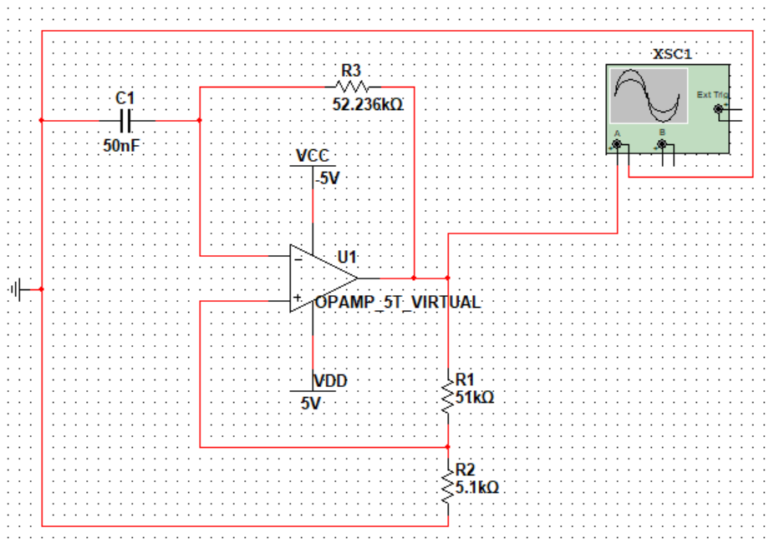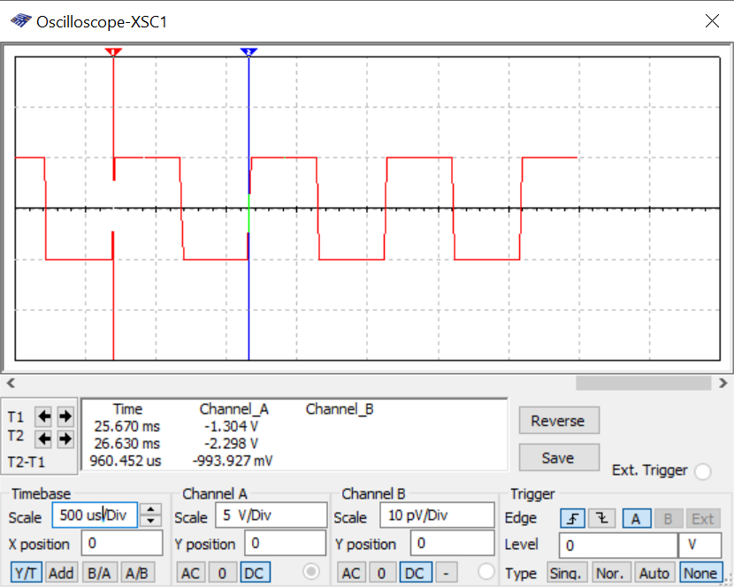R = 1/(2*1050*50*(10^-9)*ln(1.2)) = 52.236kOm

f0 = 1/T = 1/960.452us = 1041.176 Гц

Расчетное и экспериментальное значения примерно совпадают

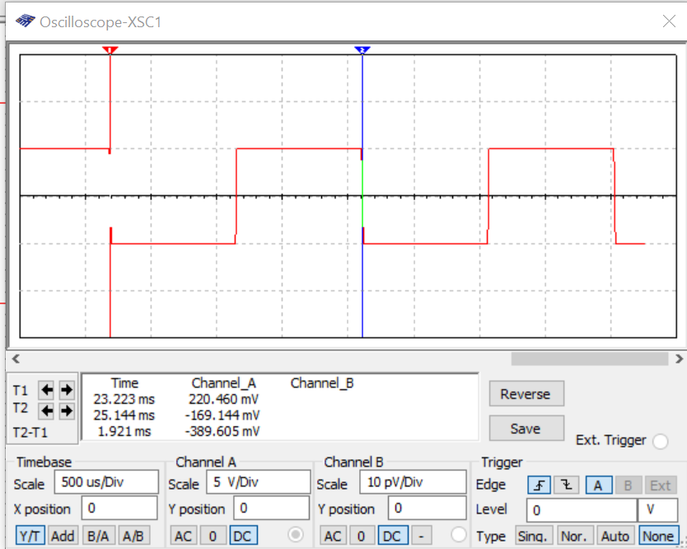

Увеличели С1 в 2 раза

f0 = 1/T = 1/1.921ms = 520.562Гц

Частота уменьшилась в 2 раза. Обратно пропорциональная зависимость

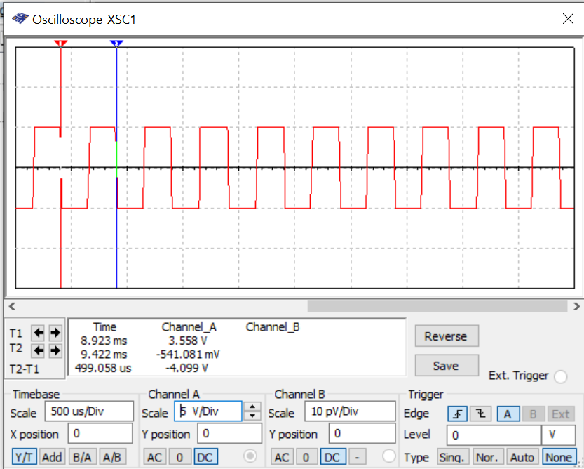

Уменьшили С1 в 4 раза

f0 = 1/T = 1/499.058us = 2003.775Гц

Частота увеличилась в 4 раза. Обратно пропорциональная зависимость

**2. Исследование влияния соотношения сопротивления ОС на форму и частоту генерируемого сигнала**

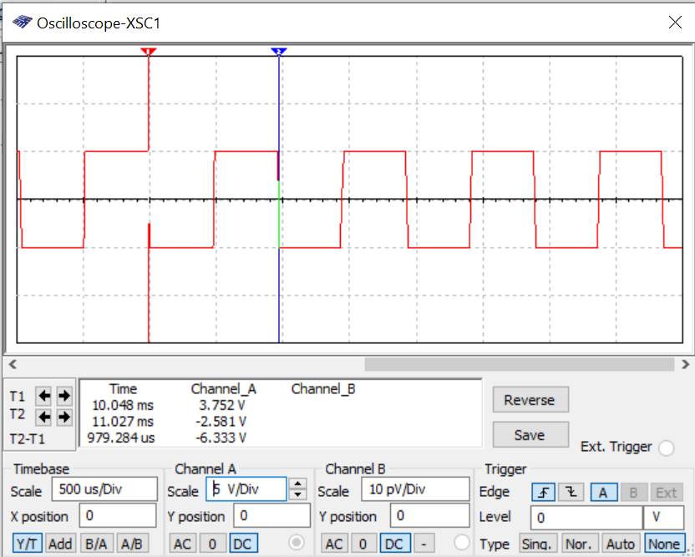

Увеличили сопротивление R1, R2 в 10 раз по сравнению с исходным.

f0 = 1/T = 1/979.284us = 1021.154Гц

Частота не изменилась так как соотношение R2/R1 осталось прежним

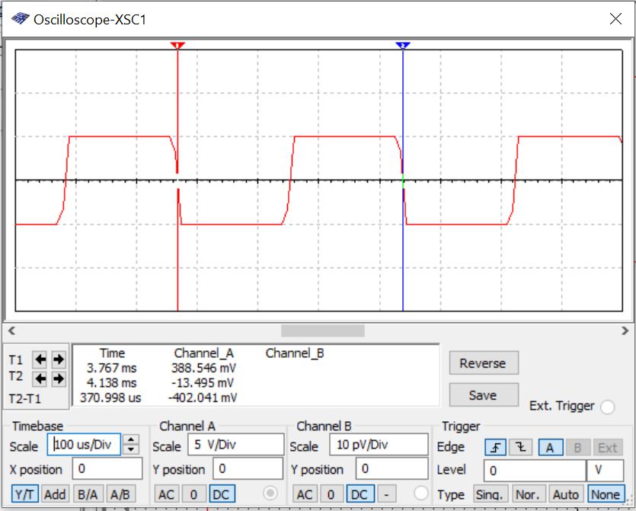Сопротивление R1 = 153kOm. R2 = 5.1kOm

f0 = 1/T = 1/370.998us = 2695.154 Гц

Частота увеличилась по сравнению с исходной

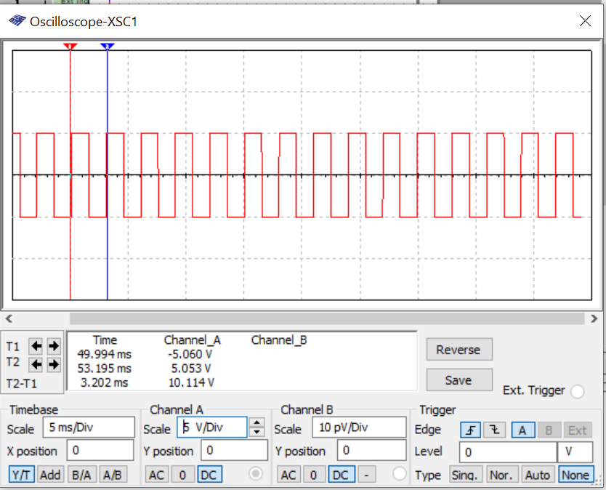

Сопротивление R1 = 15.3kOm. R2 = 5.1kOm

f0 = 1/T = 1/3.202ms = 312 Гц

Частота уменьшилась по сравнению с исходной

**3. Исследование принципа работы несимметричного мультивибратора на ОУ**

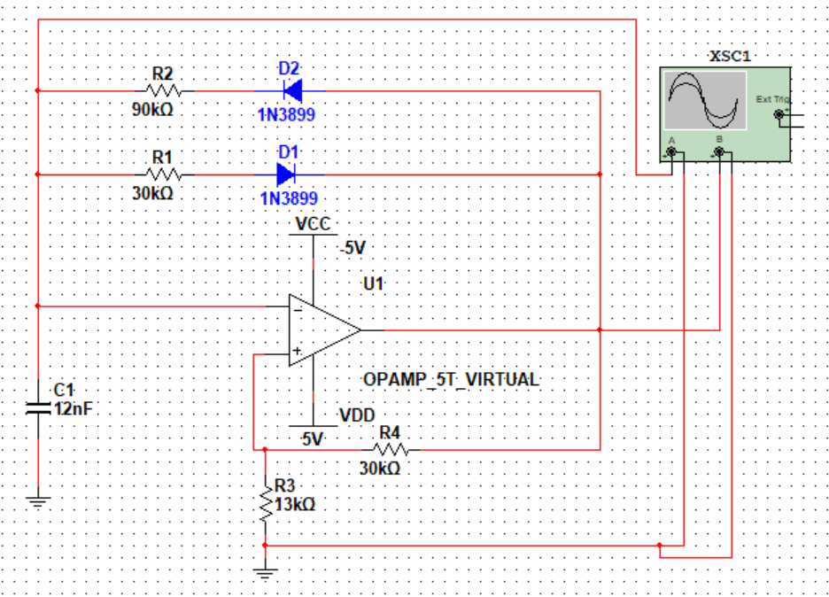

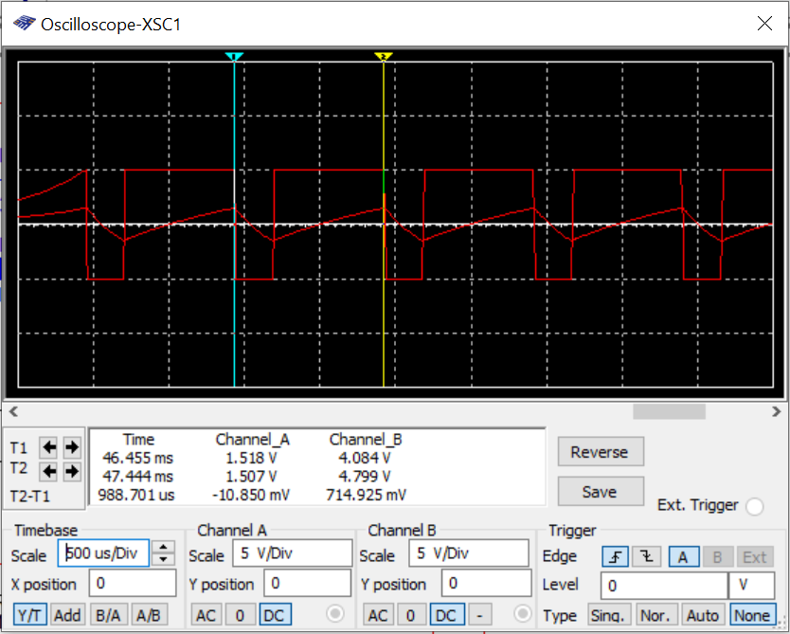

f0 = 1/T = 1/988.701us = 1011 Гц

отрицательный импульс 244,520us

положительныйимпульс 744,127us

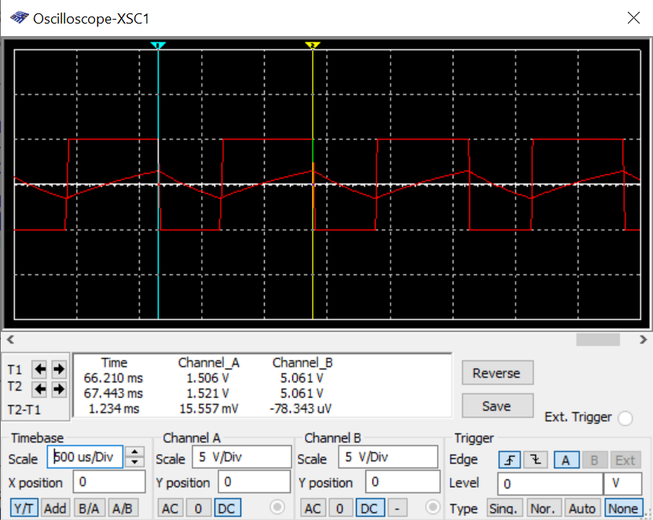

R1 увеличим в 2 раза

f0 = 1/T = 1/1.234ms = 810 Гц

отрицательный импульс 263,653us

положительный импульс 753,296us

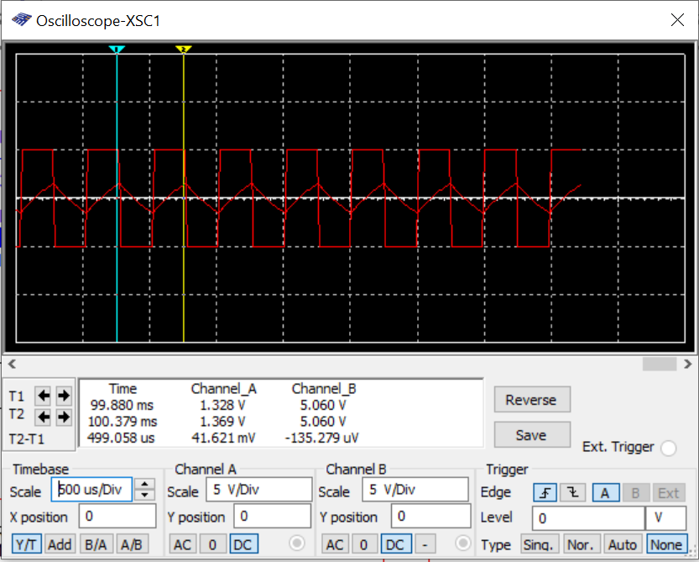R2 уменьшим в 2 раза

f0 = 1/T = 1/499.058us = 2004 Гц

отрицательный импульс 244,821us

положительный импульс 244,821us

При увеличении сопротивления R1, длительность отрицательного импульса увеличивается. При уменьшении сопротивления R2 длительность положительного импульса уменьшается. Таким образом сопротивлениеR1 отвечает за длительность отрицательного импульса, а сопротивление R2 за длительность положительного импульса.

**Вывод:** были изучены конструкции, принципа действия мультивибратора на ОУ.